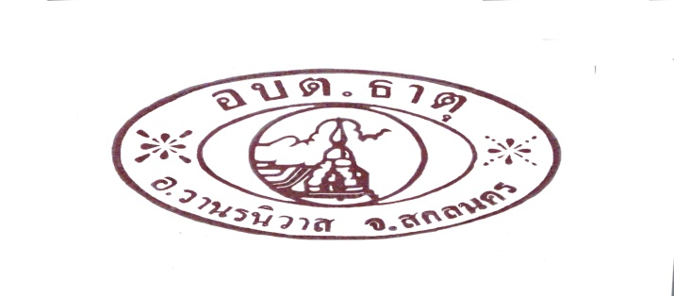
องค์การบริหารส่วนตำบลธาตุ
ประกาศ
ประชาสัมพันธ์ เชิญชวนประชาชนเข้าร่วมโครงการ
“มือถือเก่าไป ชีวิตใหม่มา เพื่อมอบหนังสือให้ศูนย์พัฒนาเด็กเล็ก”

เพื่อเป็นการสนับสนุนภารกิจด้านสิ่งแวดล้อมและการศึกษาของเด็กและเยาวชนและเป็นการต่อยอดโครงการ “มือถือเก่าไป ชีวิตใหม่มา
เพื่อมอบหนังสือให้ศูนย์พัฒนาเด็กเล็ก” อันมีวัตถุประสงค์เพื่อรวบรวมขยะอิเล็กทรอนิกส์ประเภทมือถือเก่าไปที่เสียแล้ว ไม่ใช้แล้ว ทุกสภาพ ทุกรุ่น
ทุกยี่ห้อ เพื่อนำไปรีไซเคิลอย่างถูกวิธี โดยนำรายได้จากการรีไซเคิลไปจัดหาหนังสือสำหรับเด็กและสื่อเพื่อการศึกษาอื่น มอบให้ศูนย์พัฒนาเด็กเล็ก
ขององค์กรปกครองส่วนท้องถิ่นที่ขาดแคลนในถิ่นทุรกันดาร จำนวน ๑,๐๐๐ แห่ง
สามารถร่วมบริจาคได้ที่ตัวแทนอาสาสมัครท้องถิ่นรักษ์โลก (อถล.) ทั่วทั้งเขตตำบลธาตุ และที่องค์การบริหารส่วนตำบลธาตุ ตำบลธาตุ
อำเภอวานรนิวาส จังหวัดสกลนคร

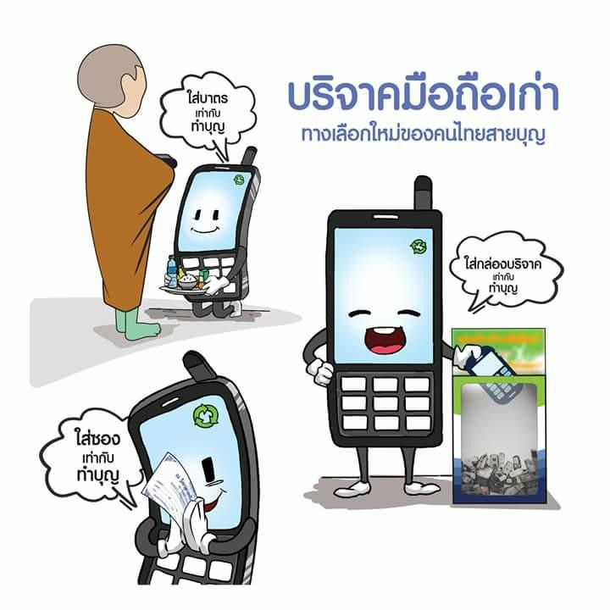
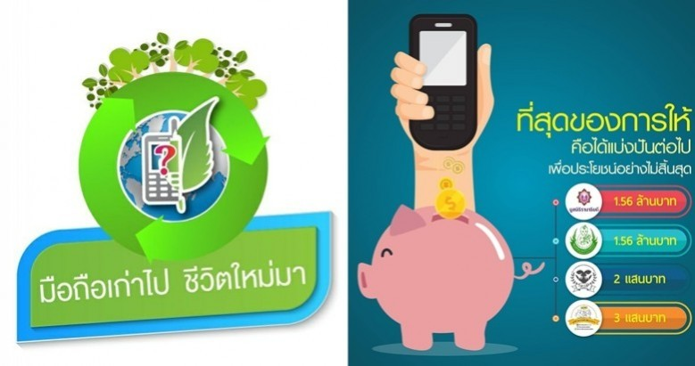

สำนักปลัด
องค์การบริหารส่วนตำบลธาตุ

